EL SHADDAI – L`ONNIPOTENTE DIO

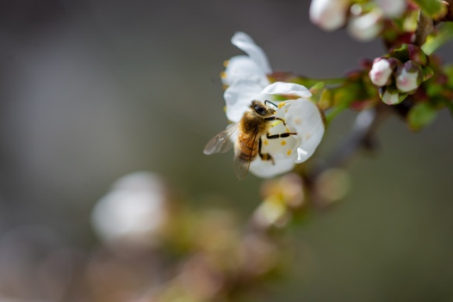

ADORAZIONE:
GENESI 17:1 ; 1. CRONACHE 29: 11-13

CONFESSIONE:
EBREI 1: 2-3

RINGRAZIAMENTO:
EFESINI 1: 19-22
Appunti personali:

INTERCESSIONE:
2. CORINZI 12: 9, GENESI 17: 1
Appunti personali:

